# 大数据

大数据营销：客户画像、客户分群；

数据库营销：通过行业内人生比如销售人员收集、社会关系收集等，形成客户库，crm管理；

一般的营销方式：电话营销、EDM营销、线下线上相结合等。

数据分析的两种分析：

描述分析:通过不同维度对数据做出的描述性统计。

建模分析：通过数据公式或者算法确定变量之间关系，一般分为相关性分析、因果关系分析等。

BP(back progaration)

用户行为：

登录用户：观看、搜索、评论、收藏、点赞等；

游客用户：观看、点赞；

数据统计：

Uid/设备号，时间，行为，内容/对象，statdate，enddate，from，对应标签

浏览、搜索内容

各个标签应该对应不同的行为权重，对应的内容对象作为兴趣分析点；

综合行为标签、对象内容、增加时间衰减指数、行为标签衰减指数，完成对用户兴趣点的挖掘。

通过行为标签+行为作用对象的细分，完成对用户行为轨迹的立体化和意义化。

用户多维度画像

基本信息：年龄、性别、地域、设备类型

其他需要进行分析的，并具有多重属性值的其他维度划分： 行为兴趣爱好（来源于以上对兴趣点的分析）应该在兴趣爱好中包含二级、三级分录，进一步对用户的关注点进行细分；

行为偏好、购物偏好、品类分布、购物频次、是否对促销活动敏感、是否关心积分增长

用户分群：对用户画像中的维度进行分析后，通过聚类或者机器学习完成对用户群体的划分，可以根据定义对用户进行多角度细分。

组织精准营销，个性化推荐的应用。

# 技能

应该重领导而轻管理，往前做专家。

1. 市场（创新、拉新）
2. 运营（产品、留存）
3. 营运（财务、HR、业务KPI）

每个人都很忙；

钱不好赚，说明没找到收益人群；

每个人每个家庭对自己的各个方面都是有预算的，就是看你能不能让他们在非常舒服的情景下，给你付钱。

# OCR技术

LEADTOOLS为.NET(C# & VB.NET)、C/C++、Java和Web开发者提供了快速且精确度高的先进文字识别技术SDK。利用LEADTOOLS OCR文字识别工具包，可以快速的开发健壮的、可扩展的、高性能识别的文档处理应用程序，这些应用程序可提取出扫描文件中的文本，将图像转化为文本搜索格式，如PDF、PDF/A、DOC、DOCX、XML、XPS等。

# Monday, November 13, 2017

写在35岁的尾巴上。

流程专家/绘图viso and draw io/密码与加密/magento专家/营销专家

# 2017年12月1日星期五

## Team

感叹于team的强大，习惯于使用team的人，很难再回到单打独斗。

1. 需要各司其职，比如负责程序编码的工程师总是研究产品的设计、功能、易用性，并且在每一次需求出来后，提出各种产品方面的异议，而对自己的程序架构和代码设计不去精益求精，这样的人不适合与人合作；
2. 需要尊重大局，尊重专业，比如负责程序编码的工程师，如果有异议或者看法，可以以商量的口气与产品经理建言，最终决定还在于产品经理，产品经理需要向市场、运营建言，但是最终决定还应该在市场和运营，这才是一个team的真正体现，有专职有合作有讨论，大家共同成长，互相搀扶，这样的团队哪有不强大的道理？！而不是不想碾压，谁都想事事占到上风；
3. Leader要领导大家按照既定的线路发展，变成能够独当一面的专业人才，到了一定程度，那么有些人可以随着自身特征的发展而规划不同的上升通道；
4. 每一个team的强大，都是以个人服从组织，组织关怀、在意个人而聚集起来的；
5. Leader的管理是要组织，要协调，要掌握组织氛围，要以成事为目的，而不是震慑；
6. 下属向上学习，leader向下学习；
7. 安排任务：强调方向，强调需要强调的重点，抓大放小，给下属空间，适时鼓励，逐步放权；
8. 经过多年经验，一个好领导，在职场上能给你足够的发展空间和成长捷径；

# 海淘跨境直邮网站

<https://www.mybag.com/> 箱包首饰类设计师品牌

<https://www.lookfantastic.com/> 美妆类.它属于英国的海淘网站，主营美妆护理，化妆品比较多，主流的欧美大牌几乎都有。

<https://www.beautylish.com/> 美妆类，美国知名美妆电商，最近才开通了支付宝付款以及直邮中国的服务。品牌很全面，从欧美知名大牌，到小众和一些开架品牌都有

<https://www.skinstore.com/> 美妆类

保健品、母婴类

<https://cn.iherb.com/> 美国加州的知名保健品网站

<https://cn.pharmacyonline.com> 澳洲保健品网站

<http://www.healthpost.co.nz/> 新西兰最受欢迎的保健品和护肤品零售商。

综合类

<http://cn.neimanmarcushawaii.com/>美国老牌的奢侈品精品百货店

<http://www.macys.com> 梅西百货

<https://www.bloomingdales.com>布鲁明戴尔，美国非常著名的精品百货网站，在美国有36家分店。

# 包

## Backpacks

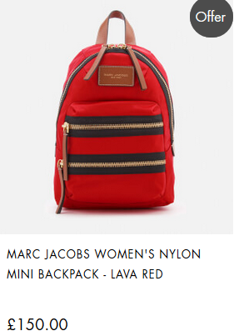



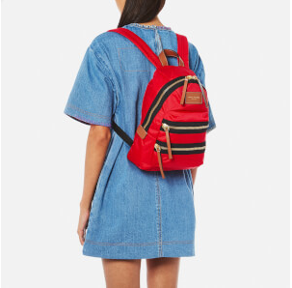



## Bucket bags

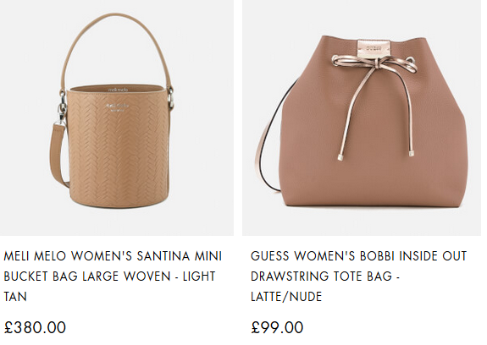

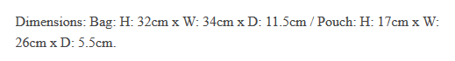

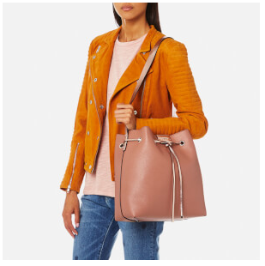

## Clutch bags

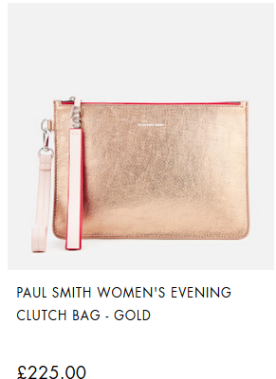

## Crossbody bags

## Leather bags

## Shoulder bags

## Tote bags

容量最大，一般deep尺寸较深，超过10cm



## 剑桥包：Cambridge Satchel

British brand **The Cambridge Satchel Company** creates classic leather satchels with a modern twist in an array of colours, from traditional tan to bright pink.

# Ppt

https://unsplash.com/

# 灰度空间

证件管理

日程安排

小助手

办事攻略

证件

理财、目标

管理、记录、打卡等

# Linux

<http://www.runoob.com/linux/Linux-intro.html>

**1993年，Bob Young 成立了ACC公司，这是一家邮购公司，主要业务是出售Linux和Unix的软件附件。**1994年，Marc Ewing 创建了自己的Linux发行版，并将其命名为红帽Linux[2]  （Ewing在就读卡内基·梅隆大学期间曾经戴着一顶红色的康奈尔大学长曲棍球帽子，这是他的祖父赠送给他的[3-4]  ）。

## CentOS

CentOS是Community ENTerprise Operating System的简称，我们有很多人叫它社区企业操作系统，不管你怎么叫它，它都是Linux操作系统的一个发行版本。

Red Hat公司的产品中，有Red Hat Linux（如Redhat8,9）和针对企业发行的版本Red Hat Enterprise Linux，都能够通过网络FTP免费的获得并使用，但是在2003年的时候，Red Hat Linux停止了发布，它的项目由Fedora Project这个项目所取代，并以Fedora Core这个名字发行并提供给普通用户免费使用。Fedora Core这个Linux发行版更新很快，大约半年左右就有新的版本发布。

Red Hat家族中有企业版的产品，它是Red Hat Enterprise Linux（以下称之为RHEL），CentOS正是这个RHEL的克隆版本。RHEL是很多企业采用的Linux发行版本，需要向Red Hat付费才可以使用，并能得到付过费用的服务和技术支持和版本升级。

RHEL的克隆版本不只CentOS一个，还有White Box Enterprise Linux和TAO Linux 和Scientific Linux（其他的这些都没听说过，是吧？）。

<http://os.51cto.com/art/201305/392455.htm>

## CentOS安装

Iso镜像文件下载地址：<https://www.centos.org/download/>

## VMware

VMware 安装文件下载地址：

Workstation pro

[https://www.vmware.com/products/workstation-pro/workstation-pro-evaluation.html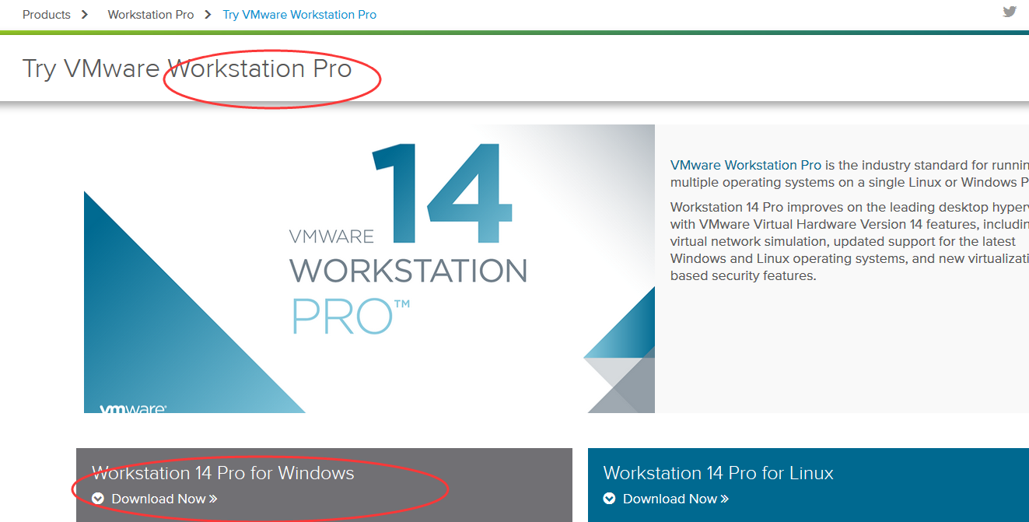](https://www.vmware.com/products/workstation-pro/workstation-pro-evaluation.html)

# 网站建站

## 开源

Joomla Drupal

<https://www.cmscritic.com/awards/>

http://www.eee-eee.com/joomla-downloads.html

## 商业化

# O2o

社区服务、小吃、咖啡厅、茶馆、手艺人（猪八戒互联网）

# 佛系女孩90后

简单、孤独、一个人呆着、什么都可以、无欲无求，有自己的世界

喜欢简单、整洁、有条理的东西，不愿意挑战复杂和繁琐，任何复杂繁琐都有可能让他们厌弃。

喜欢收拾屋子，喜欢整理东西。

在别人认为的孤独感中生活地很充实。

与人的关系：没有为他人着想的意识和细胞，任何他人的事情在他们那里都提不起注意力，或者转身就被淡忘，主动性差。认为不需要社交，不喜欢分享，不喜欢发朋友圈。

# 社区圈子

## 国外比较好的IT社区

Stackoverflow <https://stackoverflow.com/>

## 国内比较好的IT社区圈子

Itpub www.itpub.net

51CTO

## 设计图片社区网站

Unsplash 高清图片、图库

<https://unsplash.com/>

花瓣

## 出国旅游

出入境办事大厅 <http://www.bjgaj.gov.cn>

# 互联网消费节日

## 双十一

## 618

## 天猫金妆奖

一般3月份举行

有着美妆届“奥斯卡”之称的天猫金妆奖即将在上海盛大开幕。自2015年开始举办以来，天猫金妆奖越来越被消费者和品牌所关注。每年，天猫金妆奖都会公布备受行业关注的“人气品牌”、“人气单品”和“热议话题产品”等权威榜单。

## 天猫美妆10亿俱乐部

3月1日，天猫刚宣了2018年将打造美妆10亿俱乐部。去年，欧莱雅、自然堂和百雀羚已经是天猫美妆10亿俱乐部的座上宾，今年，将会有雅诗兰黛、兰蔻、SK-II和Olay等近10个美妆品牌通过入驻天猫销售收入挺进10亿。

## 双12

## 光棍节1111

# 财经资讯类网站

<https://www.barrons.com/>

<https://www.pehub.com/>

## traffic (from GA)

### Description

This dashboard allows you to see **which domains and which pages** in these domains are referring traffic to your site, how much traffic they're referring, which **landing pages** are the most popular referral destinations and the extent to which those referred visitors interact with your site.

UV -> traffic -> PV

The ratio:

PV/10 -> PV/5 -> PV

平均访问深度：

平均每次访问(会话)产生的PV。平均访问深度=浏览次数/访问次数。体现网站对访客的吸引程度。

# Basic Knowledge

Intel 处理器

CPU,GPU

RAM, random access memory

ROM, read only memory

# 本地虚拟机部署

## VMWare

借助 VMware Workstation Pro，可以将多个操作系统作为虚拟机（包括 Windows 虚拟机）在单台 Windows 或 Linux PC 上运行，产品页面：

<https://www.vmware.com/cn/products/workstation-pro.html>

workstation pro 14.1.1

<https://www.vmware.com/cn/products/workstation-pro/workstation-pro-evaluation.html>

常用来搭建动态网站或者服务器的开源软件，本身都是各自独立的程序

lamp 的全称是linux + apache + mysql +php

lnmp 的全称是linux + nginx + mysql + php （国外喜欢简称为LEMP，搜英文资料需要搜LEMP）

## Launch the systems

## 页面静态化

静态页面的优缺点： 真实静态通常是为了更好的缓解服务器压力，和增强搜索引擎的友好面，所以都将网页内容生成静态页面。但最大缺陷是每次在网站后台修改网页内容都需要重新生成静态页面，无法实时显示更新的内容，而久之网站内容多了，占用的空间大小以及每次生成静态页面所耗费的服务器资源也不容小觑（有出现内容过多且一次性生成静态页面而导致服务器奔溃的案例）

由于伪静态是用正则判断需要跳转到的页面而不是真实页面地址，分辨到底显示哪个页面的责任也由直接指定转由服务器CPU来判断了，所以CPU占有量的上升，确实是伪静态最大的弊病。企业网站一般都可以开启伪静态，因为企业站点访问量一般不大，伪静态对CPU的影响也较小，如果访问量大也可以升级服务器来解决。

## CDN

Content Delivery Network或Content distribute Network，即内容分发网络

基本思路：尽可能避开互联网上有可能影响数据传输速度和稳定性的瓶颈和环节，使内容传输的更快、更稳定。通过在网络各处放置节点服务器所构成的在现有的互联网基础之上的一层智能虚拟网络，CDN系统能够实时地根据网络流量和各节点的连接、负载状况以及到用户的距离和响应时间等综合信息将用户的请求重新导向离用户最近的服务节点上。

基础架构：最简单的CDN网络由一个DNS服务器和几台缓存服务器组成：

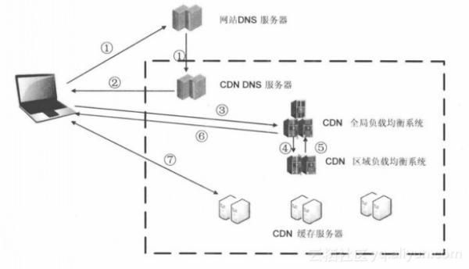

## DNS记录

A记录是用来指定主机名（或域名）对应的IP地址记录。用户可以将该域名下的网站服务器指向到自己的web server上。同时也可以设置您域名的二级域名。

CNAME记录，即：别名记录。这种记录允许您将多个名字映射到同一台计算机。

# Mysql读写分离

1、what 读写分离

读写分离，基本的原理是让主数据库处理事务性增、改、删操作（INSERT、UPDATE、DELETE），而从数据库处理SELECT查询操作。数据库复制被用来把事务性操作导致的变更同步到集群中的从数据库。

2、why 那么为什么要读写分离呢？

因为数据库的“写”（写10000条数据到oracle可能要3分钟）操作是比较耗时的。

但是数据库的“读”（从oracle读10000条数据可能只要5秒钟）。

所以读写分离，解决的是，数据库的写入，影响了查询的效率。

3、when 什么时候要读写分离？

数据库不一定要读写分离，如果程序使用数据库较多时，而更新少，查询多的情况下会考虑使用，利用数据库 主从同步 。可以减少数据库压力，提高性能。当然，数据库也有其它优化方案。memcache 或是 表折分，或是搜索引擎。都是解决方法。

## 较为常见的Mysql读写分离分为以下两种

### 基于程序代码内部实现

在代码中根据select 、insert进行路由分类，这类方法也是目前生产环境下应用最广泛的。优点是性能较好，因为程序在代码中实现，不需要增加额外的硬件开支，缺点是需要开发人员来实现，运维人员无从下手。

### 基于中间代理层实现

代理一般介于应用服务器和数据库服务器之间，代理数据库服务器接收到应用服务器的请求后根据判断后转发到，后端数据库。

### MySQLProxy介绍

下面使用MySQL官方提供的数据库代理层产品MySQLProxy搭建读写分离。

MySQLProxy实际上是在客户端请求与MySQLServer之间建立了一个连接池。所有客户端请求都是发向MySQLProxy，然后经由MySQLProxy进行相应的分析，判断出是读操作还是写操作，分发至对应的MySQLServer上。对于多节点Slave集群，也可以起做到负载均衡的效果。

# H5适配

## iphone系列开发尺寸

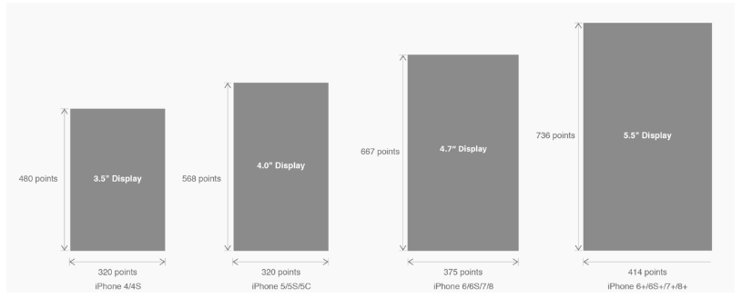

## Iphone像素尺寸

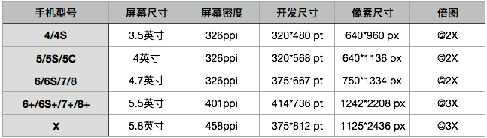

倍图其实就是像素尺寸和开发尺寸的倍率关系，但这只是外在的表现。倍图核心的影响因素在于PPI（DPI），了解屏幕密度与各尺寸的关系有助于我们深度理解倍率的概念：[《基础知识学起来！为设计师量身打造的DPI指南》](http://www.uisdc.com/designers-guide-to-dpi)

## DPI指南

DPI（Dots Per Inch）是测量空间点密度的单位，最初应用于打印技术中，它表示每英寸能打印上的墨滴数量。较小的DPI会产生不清晰的图片。

计算机屏幕一般采用PPI（Pixels Per Inch）来表示一英寸屏幕上显示的像素点的数量，现在DPI也被引入。

DPI 类似于PPI

px:pixel

屏幕分辨率：2560X1440px

长宽的像素数

HD：1280*720

全高清：1920*1080

4k,也叫UHD，超高清，3840*2160像素，它也叫做Quad HD，被称为UHD超高清。简而言之，你可以放4个1080p的像素点在4K的屏幕上。

## 显示器赫兹

稍微从PPI和屏幕分辨率中休息一下，来看个小知识。你可能注意到在屏幕设置中靠近分辨率的地方有显示器的Hz值，它和PPI没什么关系，显示器赫兹或者刷新频率是显示器每秒展示固定图像或者帧的速度单位，比如一个60 Hz的显示器每秒可以显示60帧，同样，一个120 Hz的显示器每秒可以显示120帧。

在UI环境中，显示器赫兹（Hz）决定了动画的流畅和精细程度，大多数的屏幕都是60Hz。而每秒显示的帧数依赖于设备处理图像的能力

## Retina（视网膜）显示屏

是Apple公司在发布iPhone 4时引入的。之所以叫做Retina是因为设备的PPI非常高以至于人的视网膜也不能在屏幕上分辨出像素点来。

这个说法在现在的设备的屏幕范围内是正确的，但是随着屏幕越来越好，我们的眼睛也会被训练得足够感知像素点，特别是圆形的UI元素。

从技术的角度来讲，他们做的就是在完全相同的物理大小上展示比原来高和宽多一倍的像素点。

iPhone 3G/S是3.5英寸的斜角，分辨率为480320px，PPI为163。 iPhone 4/S是3.5英寸的斜角，分辨率为960640px，PPI为326。

事实证明正好是两倍的关系，同样的物理大小，屏幕上的元素却有两倍的清晰度，因为他们有两倍的像素点。1个标准的像素＝4个Retina像素，像素的四倍。

因为“Retina”显示屏的命名归Apple公司所有，所以其他公司使用“HI-DPI”或者“超大像素sp33d显示器”

## 什么是DP、PT、SP

DP或PT是测量单位，你可以用来规范你的各种设备和多DPI的app模型。 DP(Dip)表示独立于设备的像素点，PT表示点。DP用在Android上，PT用在Apple上，但是他们本质上是相同的。

简而言之，它能定义独立于设备的像素比的大小

SP和DP、PT从用途上来讲是不同的，但是工作方式相同。SP表示与比例无关的像素，通常用来定义字体大小，SP受用户Android设备字体设置的影响。

这里有个例子。你可以在允许配置PPI值的软件（比如Photoshop）里面进行试验。我在Photoshop上画了两个80*80px的正方形和16pt的文本，一个配置的PPI值是72，另一个是144。如你所见，文本变大了，准确点说是两倍大，然而正方形还保持不变，原因就是Photoshop按照PPI值放大了pt值，结果在PPI值变为两倍的情况下文本大小增加为原来两倍。而用像素定义的蓝色正方形，保持了原来大小。像素就是一个像素点，不管PPI怎么配置它会一直保持一个像素。

# 营销心理学

## 锚定效应

如果你在生活中遇到某个商品，第一眼留下印象的价格(或我们第一次决定用某一个特定的价格购买某一样特定的商品时的价格)将在此后对购买这一产品的出价意愿产生长期影响。

## 社会认同原则

社会认同指人们会采取他们喜欢或信任的人的观点和行动，也就是从众效应。

## 诱饵效应

人们对不相上下的选项进行选择时，因为第三个新选项(诱饵)的加入，会使某个旧选项显得更有吸引力。

这就是我们在营销策划里常说的“诱饵效应”，它是利用人们对比心理的一个典型方法。

比如《怪诞行为学》里有这么个例子：

拉普是一家餐馆的顾问，餐馆付他钱让他来策划这家店的餐单和定价，拉普随后了解到一个现象：餐单上主菜的高标价，即使没人点，也能给餐馆增加盈利。

为什么？

因为人们一般不会点餐单上最贵的菜，但他们很可能会点排第二位的。

这样，他给这家餐馆创造出一道高价菜，并修改了菜单，然后很多客户被“引诱”去点了第二贵的菜。

在这其中，餐单上增加的一个高标价的菜就是一个“诱饵项”，而它促进点击的那个排第二位的菜就是通常称作的“目标项”。

诱饵项的加入往往能够让消费者有更直观的对比，能够很快就找到那个自己觉得“很合理”的选项。

比如有些商店总是会放一些基本卖不出去的高价货，质量也没多好，可就是贵。这就是刻意放的“诱饵项”，它会让其他商品显得更加“物美价廉”。

## 稀缺原则

机会、内容或产品越少，其价值就越大。人类习惯于用获得一件东西的难易程度来判断它的珍贵程度，一件东西越难获得，它的价值往往也就可能越高，因此，短缺性会刺激我们对其奋力争取。

短缺原理在商业上的应用就更多了，比如告诉顾客某种商品数量有限，不能保证一直有货。

值得注意的是，“时间”也是一种资源，所以“截止日期”、“抢购”、“秒杀”等等销售手段，同样能刺激顾客的购买欲望。

## 捆绑损失原则

为什么经常看到很多商家会说“买3999元电脑，送耳机、送高档鼠标垫、送免费1年上门维修”，而不是把耳机、上门维修等价格都包在3999元里面？

同样是花3999买了这一堆产品和服务，为什么要把某些部分说成是“免费”的？

这是因为人对损失和收益的感知并不是线性的。

所以，无数商家会说“买3000元电脑，包邮”，而不是说“总共3000元，其中电脑你花了2995，邮费5元。”

同样，如果把“好处分散”，用户感知到的“好处”也就会增加。

总之，为了让你觉得你受到了优惠，商家们会千方百计地捆绑损失，同时分散好处。

## 预期效应

我们对事物已有的印象，会蒙蔽自己观察问题的视线。而对一件事物的预期，会影响到我们对其的态度和体验。

如果我们事先相信某种东西好，那么它一般就会好，反之亦然。

国外的一个实验证明，将同样的咖啡放在高档次的器皿和一般的器皿中，人们会普遍觉得高档次器皿中的咖啡味道更好些。

## 损失规避

失规避指一旦人们拥有某物就非常不愿意失去它，例如，你可以在一段时间内免费开放产品的特定功能，到期后，顾客已经对该功能产生依赖，最终只能通过付费来享受这个功能。

## 心理账户

为什么现在电商越来越多地说“满1000减200”而不是“1000元后，打8折”?“满减策略”为什么大行其道？

首先假设这2种情境：

1、你某天因不小心剐蹭，修车花了1000元；心情不好，回到办公室，发现抽奖中了200元。

2、你某天因不小心剐蹭，修车花了800元。

这两种情境下，你觉得哪种情境你会心情更好？我想大部分人会猜是第一种，而实验结果也是这么证明的。

# 趋势解读

## 2018年6月27日星期三

移动互联加速了消费端的信息对称，什么是好东西不需要太高的教育成本，比如根本不需要教育县域的年轻人什么是星巴克；

基于这三点原因，我们把县域消费崛起现象归纳为“流行的城乡一体化”。